Universidad de Oriente.

Nucleó Anzoátegui.

Escuela de Ingeniería y Ciencias Aplicadas.

Departamento de Ingeniería.

Desarrollo de Software.



Desarrollo de una Aplicación para el Control de Compra y Venta de Productos en un

Supermercado ubicado en la Zona norte del Estado Anzoátegui

Tutor Profesor Ing. Víctor Mujica

Grupo N° 6. Integrantes:

Manuel Dun C.I: 19.738.854

Frank Rondón 19.738.854

Luis Correa C.I: 19.840.230

Copyright © 2015 por Luis Correa & Manuel Dun & Frank Rondón. Todos los derechos reservados.

Barcelona, 10 de Junio de 2015

**Tabla de Contenidos**

**1.** **Modelar la Situación Actual o Diagrama de Actividad** 3

**2.** **Requisitos Funcionales y No Funcionales** 4

2.1 Requisitos Funcionales 4

2.2 Requisitos No Funcionales 4

**3.** **Modelo Conceptual del Sistema.** 5

**4.** **Modelar el Sistema con los Requisitos o Diagrama de Casos de Uso** 6

**5.** **Detallar el Modelado del Sistema o Diagrama de Secuencia** 11

**6.** **Analizar la Integración del Sistema o Diagrama de MVC** 13

**7.** **Modelar la Base de Datos y Analizar el Diagrama de Entidad-Relación** 14

**8.** **Prototipo de la Interfaz de Usuario** 14

**9.** **Referencias** 15

# **Requisitos Funcionales y No Funcionales**

### Requisitos Funcionales

* El sistema debe registrar información de los empleados.
* Los empleados realizaran fácil búsquedas de productos.
* La aplicación enviara avisos oportunos de falta de productos.
* El administrador ingresa a la base de datos los productos.
* El sistema debe registrar la información de los usuarios.
* Los empleados podrán atender a los clientes registrados para la gestión de sus compras.
* El sistema debe permitir al administrador visualizar el módulo de inventario, detallando el porcentaje que se le ganará al producto para que el sistema con sus algoritmos, calcule el precio de venta al público, incluyendo el impuesto al valor agregado (IVA), que las leyes venezolanas es de un 12%.
* El sistema permitirá registrar proveedores.
* El sistema permitirá al administrador realizar compras a los proveedores.
* En el módulo de facturación necesitara que el cliente este registrado. Se imprimirá una factura.
* En el módulo de reportes, permitirá visualizar todas las ventas y compras que se han realizado por un determinado período de tiempo (diario, semanal, mensual o especificando una fecha).

### Requisitos No Funcionales

* Rendimiento: La aplicación contara con un alto rendimiento ya que utilizaremos el sistema gestor de base de datos Mysql y el lenguaje de programación Java ambos utilizados en múltiples proyectos empresariales por su alto rendimiento.
* Disponibilidad: Estará disponible para los empleados y el administrador.
* Seguridad: El administrador tendrá una ventana diferente a la del empleado con lo cual el empleado no tendrá acceso a funciones que si podrá acceder el administrador, se utilizaran procedimientos almacenados para evitar ataques de inyección de sql.
* Accesibilidad: Este es un programa, que solo estará diseñado para escritorio y tendrá dos tipos de usuarios: Cajeros y administrador. Administrador tiene habilitada todas las funciones, compra, venta, etc, mientras que la sesión cajero solo podrá acceder al módulo de ventas y reportes.
* Usabilidad: En proceso de facturación, se implementaron un esquema para optimizar el rápido ingreso de datos a la hora de compra.
* portabilidad: Portable debido a que se utiliza la Orientación a Objetos en el código Java.
* Bajo costo: La aplicación se realizó con herramientas de software libre y no tendremos que pagar ninguna licencia.
* Escalabilidad: Esta aplicación se puede seguir realizando en un futuro más modificaciones, dependiendo de las necesidades que tenga el cliente o desarrollar una versión más actualizada.
* Concurrencia: La BD Mysql maneja internamente la concurrencia.
* Mantenibilidad: El mantenimiento del software se realizará cuando el cliente requiera q tenga una función adicional al programa.
* interfaz gráfica: Garantiza la fácil utilización y alta velocidad de procesamiento de datos.
* Estabilidad: Se utilizara un manejador de base de datos Mysql que además de rápido, es estable y totalmente gratis.

# **Modelo Conceptual del Sistema.**

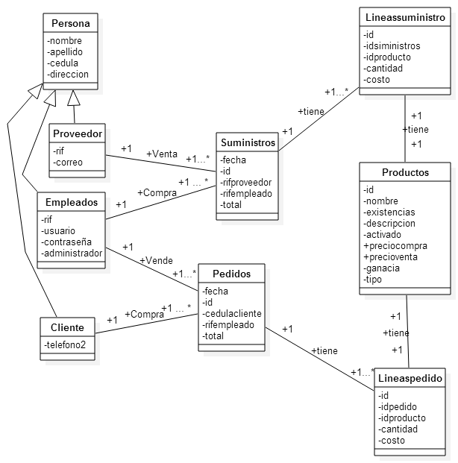

Figura N° 2 Modelo Conceptual del Supermercado.

# **Modelar el Sistema con los Requisitos o Diagrama de Casos de Uso**

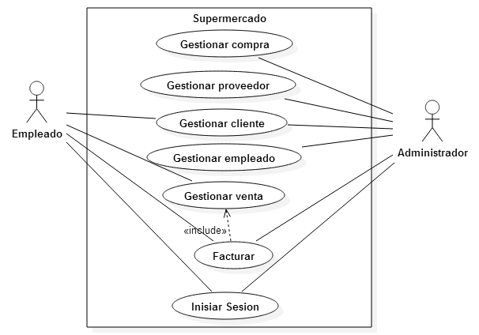

Figura N° 3 Diagrama de Casos de Uso de la Aplicación del Supermercado.

# **Modelar la Situación Actual o Diagrama de Actividad**

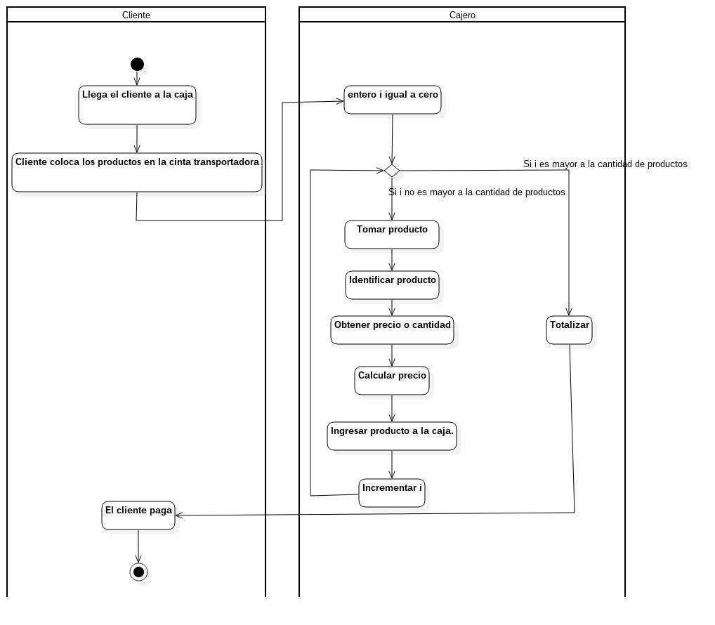

Figura N° 1 Diagrama Actividades de la aplicación del supermercado.

La deficiencia que se puede observar se encuentra en el paso de identificar producto, éste se puede optimizar para que ocurra con facilidad para el cajero y para que ocurra con mayor rapidez. Nuestro programa logrará este objetivo con la utilización de bases de datos relacionales e interfaz gráfica que permita una mejor experiencia de usuario para el cajero y los clientes del establecimiento comercial.

# **Detallar el Modelado del Sistema o Diagrama de Secuencia**

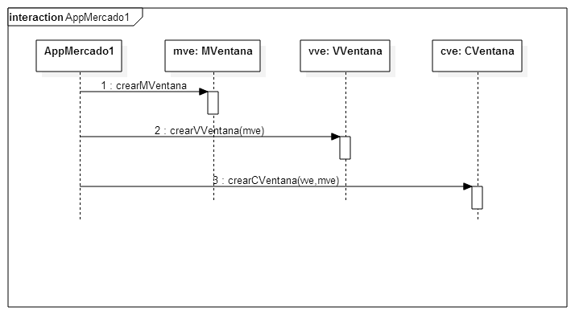

Figura N° 4 Diagrama de Secuencia del Inicio de Sesión de la Aplicación del Supermercado.

# **Analizar la Integración del Sistema o Diagrama de MVC**

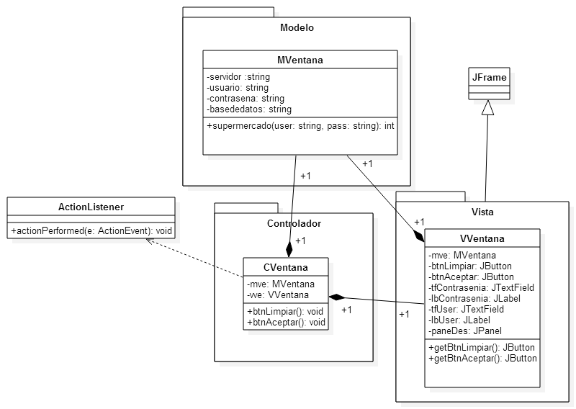

Figura N° 5 Diagrama de Paquetes del Modelo-Vista-Controlador de la Ventana

de Inicio de Sesión de la Aplicación del Supermercado.

Clase MVentana: En la cual se maneja la lógica de la ventana principal la cual con el método supermercado que recibe usuario y contraseña se conectara con la base de datos para verificar si el usuario y la contraseña coinciden con lo que se tiene en la tabla empleados luego retornara un valor numérico que será uno para administrador y 2 para administrador si no existe será veinte.

Clase VVentana: En la cual se maneja todo lo relacionado a la interfaz gráfica para permitir al vendedor y al administrador trabajar en el mercado.

Clase CVentana: En la cual se controlaran los eventos de cada elemento de la interfaz gráfica que se requiera.

# **Modelar la Base de Datos y Analizar el Diagrama de Entidad-Relación**

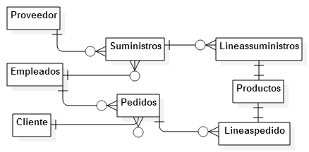

Figura N° 6 Diagrama Entidad Relación de la Base de Datos del Supermercado.

* Relación empleados-suministros: En la tabla empleados solo tendremos una tupla de un empleado administrador que será la única relacionada con todas las tuplas suministros.
* Relación suministros-lineassuministros: Cada tupla de suministro tendrá múltiples tuplas en la tabla líneassuministro y lineassuministro tendrán un id que lo relacionara con algún suministro.
* Relación lineassuministros-proveedor: Las tuplas de lineassuministros tienen una sola tupla proveedor, mientras que cada tupla de la tabla proveedor estará relacionada con múltiples tuplas de lineassuministro.
* Relación cliente-pedidos: Cada tupla de la tabla cliente tendrá múltiples tuplas en la tabla pedidos.
* Relación pedidos-lineaspedidos: Cada tupla de la tabla pedidos tendrá múltiples tuplas en la tabla lineaspedidos.
* Relación lineaspedido-productos: Cada tupla de la tabla lineaspedidos tendrá una sola tupla en productos.

# **Prototipo de la Interfaz de Usuario**

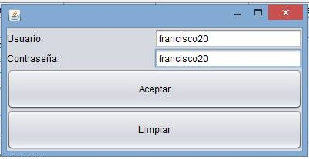

Figura N° 7 Ventana de Inicio de Sesión.

Tenemos JFrame que tiene cuadros de texto uno para el usuario y otro para la contraseña, dos botones uno para iniciar sesión y poder visualizar la ventana administrador o vendedor dependiendo del usuario, y otra botón limpiar para borrar lo escrito en los cuadros de texto usuario y contraseña.

# **Referencias**

* Elmasri, N. (2000). Sistemas De Bases De Datos. Conceptos Fundamentales (2da ed.), Ciudad de México, México: Addison Wesley.
* James Rumbaugh, Ivar Jacobson, Grady Booch 2007. El Lenguaje de Modelado Unificado Ed 2. Madrid. Addison Wesley.